DRIS – družstvo inženýrských služeb

DRIS ,Tržní nám. 575 , 473 01 Nový Bor , tel. +420487722 371 , mob: 777223468

e-mail:dris@seznam.cz, IČO:00480894, DIČ CZ 00480894, OR Ústí n. L.Dr Vl. 6
nositel titulu „ Dům roku 2001 Libereckého kraje“

zak. č. 2756/15

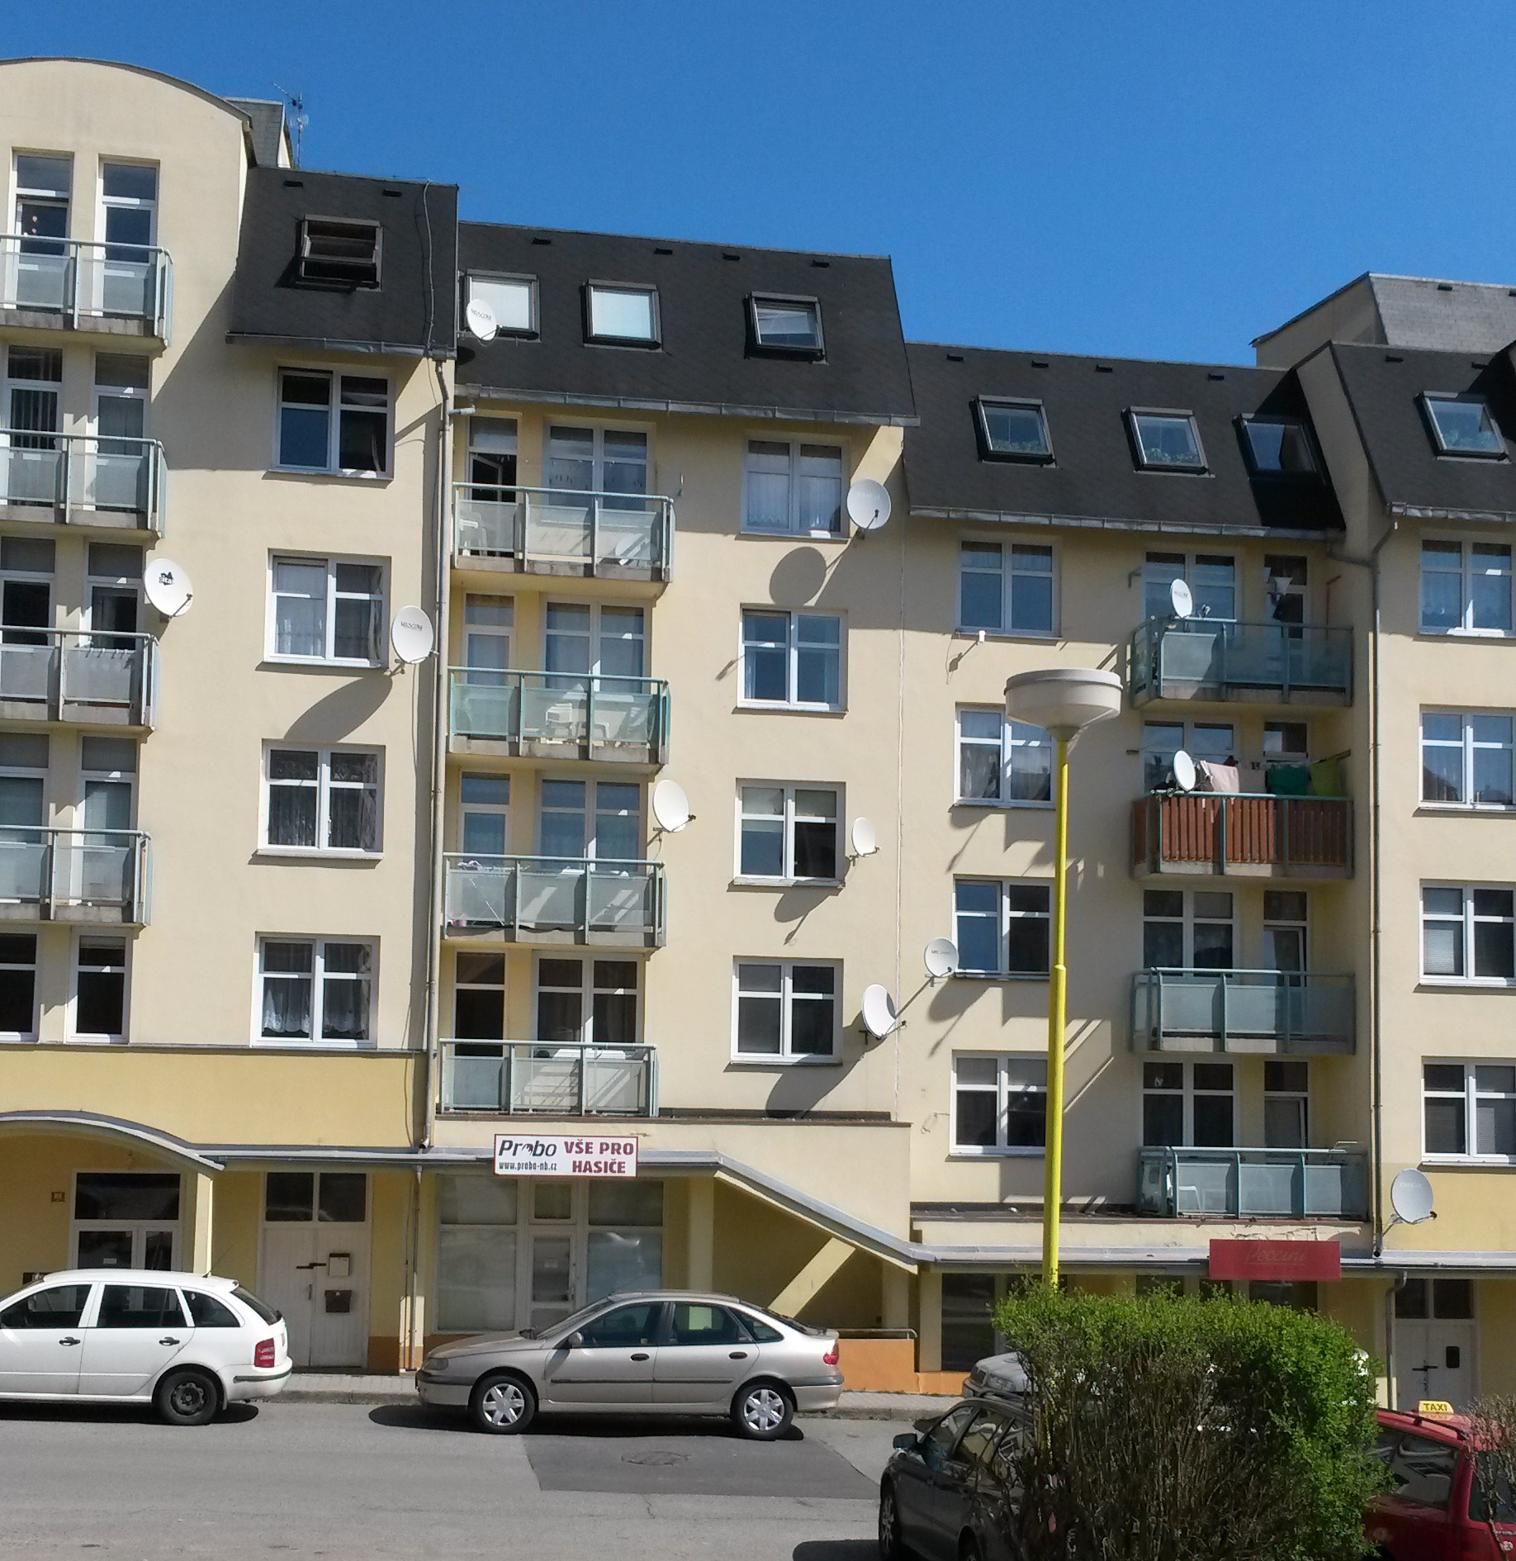
Výměna oken v objektu Rumburských Hrdinů čp. 819 – 821 v Novém Boru
===================================
Stupeň dokumentace PDPS

Objednatel : Město Nový Bor, náměstí Míru 1
Zpracovatel : DRIS Nový Bor, Tržní náměstí 575, 473 01 Nový Bor
Ing.arch. Boris Rýdl – ČKA 01 232 – tel. 777223468

Datum zprac . : květen 2015

Průvodní zpráva k řešení

Identifikační údaje stavby:

Investor : Město Nový Bor, náměstí Míru 1, 473 01 Nový Bor
Stavba : Výměna oken v bytovém domě
Místo : k.ú. Arnultovice u Nového Boru, p.p.č. 535/22-24
Projektant : DRIS Nový Bor, Tržní nám. 575, ing. arch. Boris Rýdl ČKA 01 232
Účel stavby : Výměna oken z důvodů úspory nákladů na vytápění
Termín dok. : 12/2016
Dodavatel st. : dle výběrového řízení

A – Souhrnné řešení stavby

- Záměr

Město Nový Bor považuje za velmi nutné provést výměnu nevyhovujícíh plastových oken v bytovém objektu čp. 819-821, ulice Rumburských Hrdinů v Novém Boru .

- Stávající stav

V objektu jsou již veškerá okna dožitá, netěsní a neplní svoji funkci tepelně izolační včetně prosklených výplní v přízemí u komerčních prostor. Vyhovující jsou hlavní vstupy do jednotlivých vchodů bytových bloků.

- Postup stavebních prací a úprav:

Stavební úpravy jsou požadovány „na klíč“ a jedná se o komplexní výměnu výplní otvorů s těmito přepokládanými postupy a pracemi:

- Ochrana podélné jižní markýzy překrytím geotextilií a plachtovinou proti poškození při výměně oken na jižní fasádě

- Vybourání stávající výplně zevnitř s přepokládaným poškozením omítek vnitřního ostění a nadpraží včetně vnitřního parapetu, vnější ostění a nadpraží včetně plechových parapetů zůstanou zachovány.
- Osazení rámu nové výplně, vyrovnání do stávající polohy a zakotvení montážní pěnou a vruty do ostění

- Výměna omítek vnitřních ostění a nadpraží včetně štuku

- Osazení vnitřního plastového parapetu o hloubce 250 mm s nosem a jeho utěsnění

- Napojení vnějšího stávajícího parapetu

- Tmelení vnější spáry fasáda/rám okna/parapet silikonem

- Výmalba ostění a nadpraží a celé stěny v místnosti s oknem

- Vyčištění prostoru, okna a parapetu a rektifikování okna

- Ekologická likvidace vybouraných materiálů

B - Požadovaná technická specifikace oken a popis vlastností:

- Materiál profilů: čistý bez příměsi recykláž, dle ČSN EN 12608 „ Virgin materiál“
- Hloubka profilu – značeno D dle EN 12608 (stavební šířka): min. 76 mm
- Počet komor 6
- Těsnění : systém se středovým těsněním (MD)
- Mechanické vlastnosti dle ČSN EN 14351-1
- zatížení větrem – třída C4 ( klasifikace dle EN 12210, 12211)
- vodotěsnost – třída A9 ( klasifikace dle EN 1027, 12208)
- spárová průvzdušnost třída 4/EN 11026 a 12207
- Součinitel prostupu tepla okenního rámu: Uf rovno nebo menší než 1,1 W/m2.K ( pro optimální tepelně technické parametry)
- Součinitel prostupu tepla celého výrobku: Uf rovno nebo menší než 1,1 W/m2.K
- hloubka zasklívací drážky min. 25 mm
- ocelové pozinkované výztuhy min. 1,5 mm
- Uw celého okna 1,2W/m2K, dokladovat atestem
- Ug dvojskla s teplým rámečkem 1,1 W/m2K, dokladovat atestem
- Splnění požadavku na povrchovou teplotu dle ČSN 73 0540-2
- mikroventilace zajistit polohou kliky
- okna ve stejném členění jako okna původní
- u všech položek bude použit spodní parapetní nástavná lišta.
- u položek 2 + 4 bude použita horní nástavní lišta pro možnost osazení garnyže.
- u položek 9, 10, 11, 12 zasklení vnější CONNEX bezpečnostní sklo

Pro potřeby kontroly stavebního dozoru dodat pravidla rozmístění a počet uzamykatelných kamenů a kotevní plán .
Požadované je také prokazatelné řešení detailu ostění, návaznosti na stávající vnější parapety a nadpraží bez tepelného mostu.
Všechny tyto požadavky doloží zhotovitel platnými certifikáty

Rozměry oken a parapetů jsou pouze pro cenový návrh, přesné výrobní rozměry zaměří vybraný zhotovitel !

Všechny tyto požadavky doloží zhotovitel platnými certifikáty !

Ing. arch Boris Rýdl – DRIS Nový Bor – tel. 777223468

Výkresy :

A00 – Situace umístění objektu

A01 – Schéma jižní fasády

A02 – Schéma severní fasády

A03 – Schéma východní fasády

A04 – Schéma západní fasády

A05 – Seznam druhů oken a počty kusů

Fotodokumentace:

